APELIDOS, Nome do autor/a da obra (ano de publicación): Título da obra da que se fai a recensión. Lugar: Editorial. ISBN: xx-xx-xxxxx-xx-x, [n.º páx] pp.
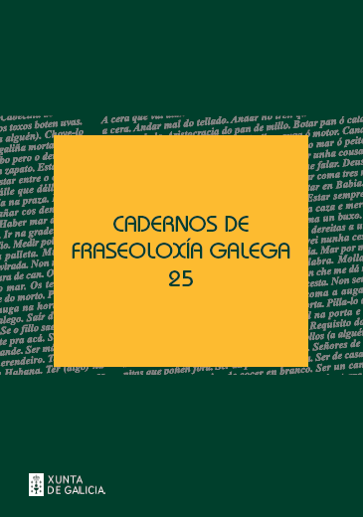
Aquí irá o corpo da recensión (8 500-20 000 caracteres). Á esquerda, a carón, debe ir unha imaxe da portada da obra da que se fai a recensión. Lorem ipsum dolor sit amet, consectetur adipiscing elit. The review’s body text (8 500-20 000) should go here, next to an image of the reviewed book’s cover page. Mauris sodales sem a blandit fermentum. Nulla ac faucibus neque. Ut vitae felis at enim dapibus sagittis. Curabitur pretium nibh tellus, sit amet rhoncus nisl dictum fermentum. Phasellus in nibh non nunc luctus blandit. Curabitur sapien nisl, ornare at dictum et, egestas sit amet ex. Proin pellentesque rhoncus libero, a pretium arcu luctus sit amet. Proin eros sem, egestas rhoncus porta in, aliquam sit amet nisl. Fusce et pharetra nibh, in vehicula nibh. In ullamcorper pulvinar risus posuere auctor.
Maecenas at pharetra velit. Maecenas interdum felis velit, ut molestie tortor lobortis eget. Maecenas sapien enim, hendrerit et neque vitae, lacinia pretium orci. Donec vitae aliquet tortor, in elementum mauris. Nulla scelerisque sed nulla non luctus «as citas de menos de tres liñas van inseridas no texto entre comiñas latinas» (Apelido, ano, p. [páxina]). Quisque euismod massa dictum, ullamcorper ante quis, ullamcorper sem «citations shorter than three lines are integrated into the text between guillemets» (Surname, year, p. [page]). Maecenas venenatis posuere lorem, vel facilisis justo bibendum in.
1. Título das seccións (se houbese)
Duis nisl odio, maximus eu quam eget, malesuada sollicitudin dolor. In sed elit sed erat rhoncus lacinia. Nunc semper elementum urna at rhoncus. As citas de máis de tres liñas van nun parágrafo aparte, coma esta de Mokienko (2000, p. 233):
Potebniá, que describiu o proceso de conversión da fábula en proverbio e en dito, vía na palabra o resultado final da prolongada “condensación do pensamento”. Sen embargo, xa antes de Potebniá outros científicos (Busláev, Sneguiriov) mentaban este proceso e acentuaban que os proverbios e os ditos son fragmentos de parábolas ou de fábulas épicas. Pero para Potebniá a fábula actúa como a fonte máis importante de tódalas transformacións cuantitativas posteriores, que levan á creación da unidade léxica.
Quotations longer than three lines must be placed in free-standing block of text, as the previous one. Nunc egestas non metus sed laoreet. In ac tempor nisl, et aliquet libero. Donec ac magna a massa semper cursus non eu tortor. Nulla facilisi:
Potebniá, que describiu o proceso de conversión da fábula en proverbio e en dito, vía na palabra o resultado final da prolongada “condensación do pensamento”. Sen embargo, xa antes de Potebniá outros científicos [...] mentaban este proceso e acentuaban que os proverbios e os ditos son fragmentos de parábolas ou de fábulas épicas. Pero para Potebniá a fábula actúa como a fonte máis importante de tódalas transformacións cuantitativas posteriores, que levan á creación da unidade léxica (Mokienko, 2000, p. 233).
Cras leo magna, maximus vel massa sed, fringilla maximus quam. Sed varius ac ante at commodo. Phasellus ornare ligula maximus, venenatis nibh eget, volutpat urna. Sed porttitor neque libero, eget euismod nisl blandit eu. Nullam maximus augue facilisis turpis consectetur posuere.
A estrutura das recensións non é pechada, polo que pode modificarse libremente para adaptarse ao contido da obra que se vaia analizar. Como mínimo, debe presentarse a obra (título, autoría, ano de publicación, editorial, temática, obxectivos...), indicarse a súa estrutura e organización interna en seccións ou capítulos, describirse os contidos de cada sección e concluír cun resumo dos aspectos positivos e negativos da obra e do seu valor para o eido da fraseoloxía. Cras vitae porta nisl. Sed condimentum viverra mauris. Fusce non aliquet mauris, nec efficitur nibh. Etiam leo leo, semper quis mollis sed, euismod vel ipsum. Etiam sem arcu, lobortis ut erat a, cursus tincidunt lacus. The reviews’ structure is not fixed, so it can be freely modified and adapted to the contents of the reviewed book. At the very least, it must include a presentation of the book (title, author, publication year, publishing house, themes, objectives...), an analysis of the book’s internal structure in sections or chapters, and a description of the contents of each section. Finally, the conclusion must summarize the positive and negative aspects of the book, assessing its value to the field of phraseology.
2. Referencias bibliográficas
O estilo das referencias bibliográficas será o sinalado pola Normas APA na súa 7.ª edición. Formato: Times New Roman 10, interliñado 1, xustificado, con sangría francesa de 1,25 cm. Para máis información, recoméndase consultar a Guía de estilo.
The style and format of the bibliographical references should be the one described in the Publication Manual of the American Psychological Association, Seventh Edition, that is, APA Style (7th Ed.). Format: Times New Roman 10, complete justification, 1 line spacing, 1.25 cm French indentation. For more information, please refer to the Author Guidelines.
Mokienko, V. (2000): Fraseoloxía eslava: manual universitario para a especialidade de lingua e literatura rusas. Centro Ramón Piñeiro para a Investigación en Humanidades, Consellería de Educación e Ordenación Universitaria, Xunta de Galicia.
Nome e apelidos do autor/a da recensión
Universidade da filiación (País)
ORCID: xxxx-xxxx-xxxx-xxxx
Enderezo electrónico de contacto

